Echo = Write_Host ale su tam mierne rozdiely (je to ako print v py)

$nazov = ako v py je nazov =

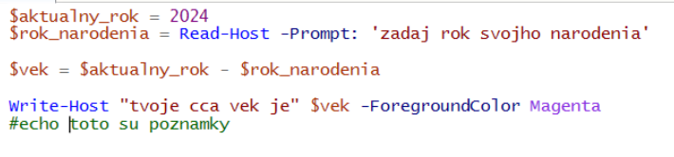

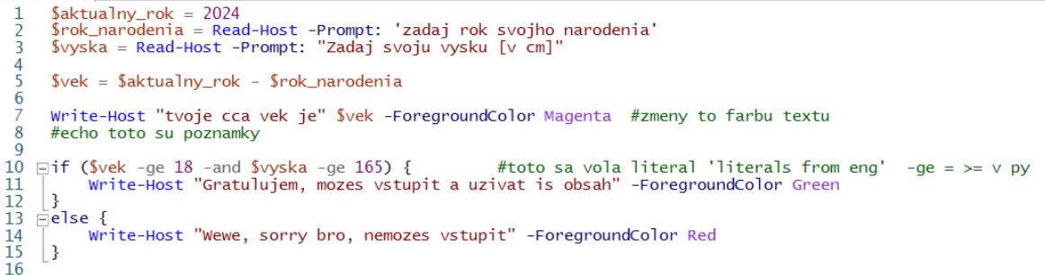

Cykli

V principes u 2 druhy cyklov

For / while

Ak viem kolko krat sa nieco bude opakovat bude pouzivat for

Ak neviem kolko krat ale viem kedy sam a skoncit tak pouz while

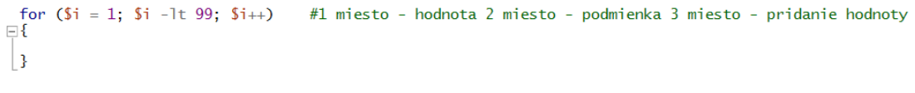

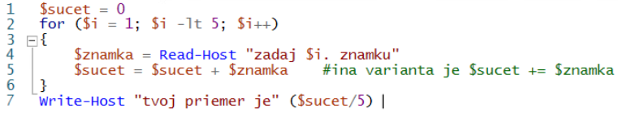

Ctrl + j umozny vlozit snippety

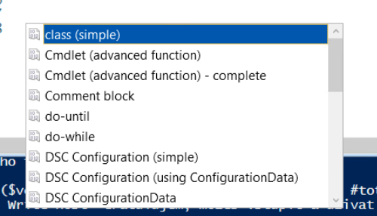

11.12

New-LocalUser

Na parvo a vyberieme ho

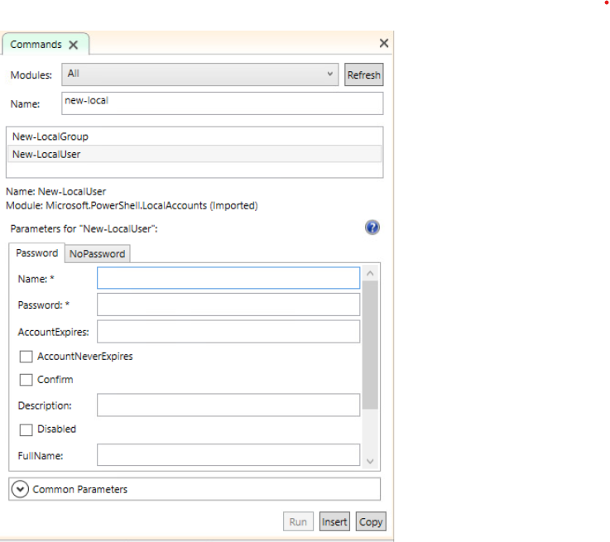

Spravime tabulku userov v notepad ako csv kde csv = comma separated values

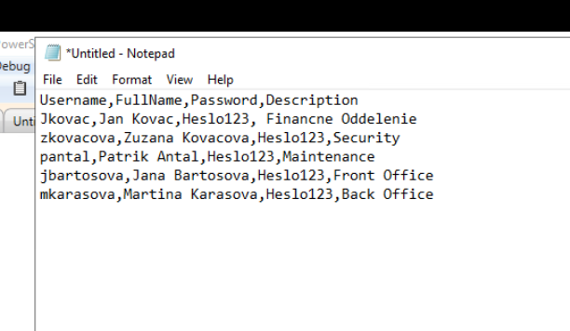

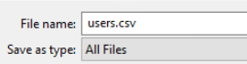

V PowerShell ise   
  
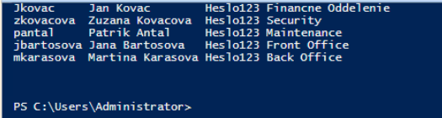

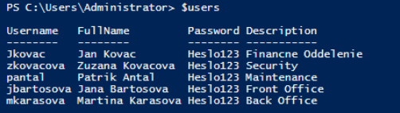

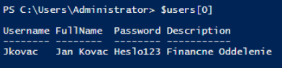

Prvy sposob na vypis je

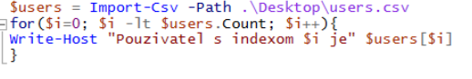

Lepsi je



A vytvorenie userov s skriptom by bolo

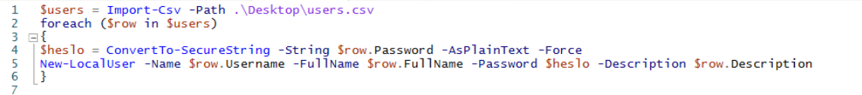

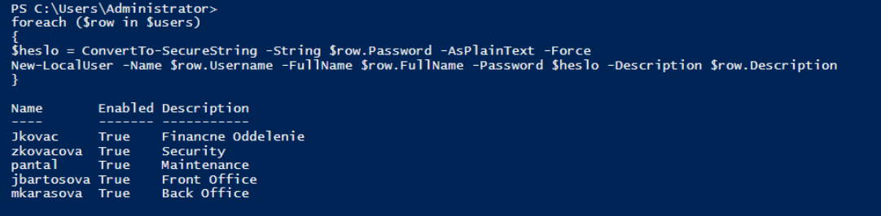

Odstranenie userov je

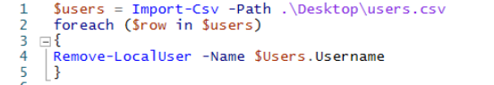

Potom sme do filu csv doplniky group,

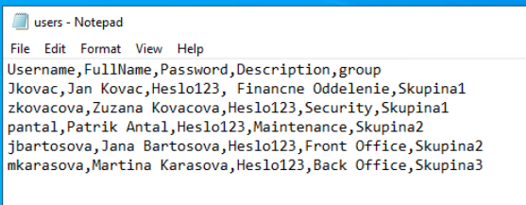

A kod by vyzeral:

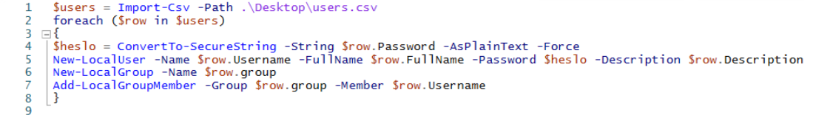

A takto odstranime

